附件： 中原银行授信业务反馈通知书
新乡分行：
你单位提交的授信业务《河南同盟国资集团有限公司》，经审查/审议，尚存在下列事项需进一补充调查、核实和说明。请你单位尽快落实，并通过信贷系统反馈流程上传影像资料。反馈回复须包括：（1）反馈通知书电子版回复；（2）反馈通知书纸质签字版回复扫描件（确保与电子版内容一致）；（3）反馈通知书中要求补充的文件、资料等；（4）其他反馈回复中提到的凭证等证明材料。
一、合规性材料类
1.请补充合规审查清单
2.集团存量流资的还款计划？是否按期归还本金？
3.备案证上本项目未区分一期、二期，为何本项目可以划分为一二期？
4.请补充本项目的电网并网意见和电网系统接入系统方案电网同意回复单，若未取得预计可办理时间。
回复：因工业企业源网荷储全部是自发自用，因此只需要电网系统接入方案，不需要并网意见。电网系统接入方案需要项目设计方出具电力系统接入方案，报国网审查，《关于切实做好各类电源项目接网有关工作的通知》，对于工业企业源网荷储一体化项目的电网接入服务时限，政府规定了以下具体流程和时限要求：1、电网企业收到项目单位的接入系统设计方案报告后，应在2个工作日内出具书面受理意见。若需补充材料，需一次性书面告知。低压接入（35千伏及以下）：答复时限缩短至10个工作日内。在源网荷储一体化项目和接入工程均完成核准（备案）后，电网企业与项目业主需在15个工作日内签订接网协议。
目前该项目已经进入设计阶段，预计15个工作日可以完成，接入方案审查大约需要15个工作日左右。
5.请补充本项目正式版《合同能源管理服务协议》，若未取得预计可办理时间。
回复：大成包装已经与项目方签订意向协议，目前大成包装已经进入旺季，开工率较高，急需低成本电力，且项目方是园区管会和县政府，预计签订正式协议需要20个工作日。
6.租赁协议里未包括闲置空地，闲置空地所有权在谁名下？是否在厂区用地红线内？为何空置状态？用地规划或建设工程规划用途？
回复：项目用地是产业园屋顶及产业园中的车棚、道路等附属用地，在产业园名下，在用地红线内，属于用地规划和工程规划范围。
7、请调查核实后填写下表
序号 | 名称 | 基底面积(m²) | 总建筑面积(²) | 建成时间 | 合规性证件？（不动产权证证载关键内容）若未办理不动产证原因？目前已办理证件 | 是否已被抵押 | 是否满足建设场所合法合规、手续齐全、产权清晰？
1 | 1#厂房 | 2616.38 | 5232.76
2 | 2#厂房 | 3879.37 | 7758.74
3 | 5#厂房 | 2890.38 | 5780.76
4 | 6#厂房 | 3399.42 | 6798.84
5 | 8#厂房 | 2890.38 | 5780.76
6 | 9#厂房 | 2890.38 | 5780.76
7 | 10#厂房 | 4321.26 | 4321.26
8 | 11#厂房 | 4321.26 | 4321.26
9 | 12#厂房 | 4321.26 | 4321.26
合计 |  | 31530.09 | 50096.4
可使用空闲区域占用面积 |  | 12267.68
共合计 |  | 42807.95

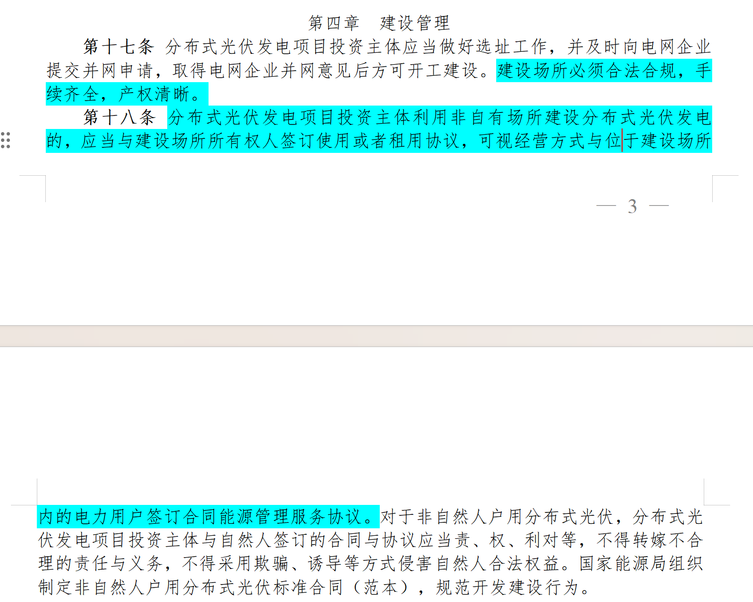
- 8、用电户的国网系统等可佐证其用电量的材料。
回复：补充提供相关资料。
- 项目类
1.600kW液冷光储充电桩是一拖几个枪？总共多少组600kW液冷充电桩，多少个枪？
回复：本项目一拖5个枪，项目合计5组充电桩25个抢。
- 本项目充电桩部分的总造价？一组600kW液冷充电桩单位造价（设备+施工）的合理性请充分论证？
回复：本项目600kW液冷充电桩选用华为等高端品牌整桩，整桩包含模块、液冷系统、软件平台等全套核心配置，其设备+施工一体化单位造价70-90万元/台，该造价区间与高端品牌的产品技术标准、全套集成配置要求及专业施工配套标准高度匹配，符合当前市场同类高端液冷充电桩的造价水平；此外，项目在建设分布式充电桩的基础上，还将同步配套建设光伏车棚（离网自发自用）、增设储能模块，该类配套设施单套预计增加造价 20-30 万元。
3.600kw液冷充电桩服务费用0.55元/度取值合理性？
回复：本项目600kW液冷充电桩定价0.55元/度具有合理性与竞争力：市场常规充电桩服务费普遍为0.2–0.6元/度，而同类600kW液冷超充站（鹤壁液冷充电桩）参考价为0.5元/度；本项目依托离网光伏车棚及储能系统显著降低用电成本，光伏电力直接以0.55元/度打包计价（含电费与服务费），仅在使用电网供电时按实代收国网电费。该定价既低于市场普遍电价0.8–1.5元/度的水平。
- 本项目8.5MW/17MWh用户侧储能设施是多少个什么规格的储能柜？
回复：本项目将建设2个5000KWH和1个4000KWH，同时建设3000KWH换电系统（单个模板15KWH)，换电模块可以作为储能换电两用。
5.以下总投表里为何未体现充电桩总投总金额？
序号 | 工程或费用名称 | 投资额 | 比例（%）
一 | 工程费用 | 4514.04 | 89.24%
1 | 光伏设备工程 | 1708.65 | 33.78%
2 | 储能设备工程 | 1919.13 | 37.94%
3 | 园区配套工程 | 886.27 | 17.52%
二 | 工程建设其他费用 | 255.75 | 5.06%
三 | 预备费 | 238.49 | 4.71%
四 | 建设期利息 | 50.00 | 0.99%
五 | 固定资产投资 | 5058.28 | 100.00%
六 | 项目总投资 | 5058.28 | 100.00%
回复：充电桩投资计入园区配套工程费用。
- 本项目从光伏到用电户的电路怎么走？相关的投资金额？计入上表那个明细？
回复：本项目产业园光伏经升压至 10kV 后，通过拟建设的 3000 米中压输电电缆输送至用电户大成包装公司，该电缆可采用地上架空的敷设方式（也可使用工业园区建设预埋的地下管网），该部分建设资金 230 万元，计入园区配套工程明细。
- 据外部信息查询，大成包装已安装光伏，已安装规模？安装在哪期屋顶？投入时间，年发电量？统计的其年用电量数据里是否包括已安装的光伏？
回复：河南大成包装材料有限公司每年从国家电网购入电量 6889.68 万 kWh 及以上。该公司于2023年在厂区一期屋顶安装了2.3MW 光伏项目，本次统计的企业年用电量数据均来源于国家电网，未包含企业自身光伏自发发电量。目前该企业光伏自发发电量规模远低于其总用电量，且随着公司三期项目投产后正式生产，企业整体用电量还将持续增加。
- 大成包装为何不自己安装光伏？在建的三期项目屋顶预计能安装光伏规模（可根据屋顶面积推算）？
回复：大成包装在2025年平段用电量1842.84kWh（白天），光伏需求量在15MW ，该公司三期投产后用电量将持续增加，预计增加量为3000Kwh,目前本项目光伏5.956MW，三期厂房屋预计可以按照光伏3.5MW，合计9.456MW，远小于需求量，无需考虑大成自身光伏影响。
9.本项目光伏部分销售（营业）收入
本项目拟采用的640Wp单晶N型光伏组件，本工程装机容量按5.956MW测算，年日照小时数1096.74h，系统效率82%，首年衰减量为1%，剩余每年衰减量为0.4%，销售单价平段按照0.57元/度，运营期内（12年）自用电量708万kwh，收入合计4705.37万元，平均年收入392.11万元。
10.请参考下表列示本项目合规性手续,若尚未办理，备注原因。
文件名称 | 发布单位 | 证号 | 取得时间 | 主要内容
AA市轨道集团BB村车辆段源网荷储一体化项目屋顶租赁及使用三方协议 | 甲方：AACC交投能源有限公司  乙方：AA交通投资集团有限公司  丙方：AA市轨道交通集团有限责任公司 | JT-XNYGS-(2025)004 | 2025.2 | AA市轨道交通集团有限责任公司以0元/平方米/年的价格将BB村车辆段院内轨道物业开发大平台屋面、物资总库屋面（面积10万平方米）租给申请人使用，租赁期限20年，  由甲方建设、安装和运营光伏电站，光伏电站所发电量由丙方负责消纳。  根据三方协议中第四条关于用电价格的约定，结算电价以轨道集团采购电价为结算基准，甲方无需另行支付协议屋顶租赁费用。  甲方按月向丙方母公司乙方支付所结算电费的25%作为协议屋顶的资源使用费。  根据三方协议中第四条关于用电价格的约定，AACC交投能源有限公司需按月向AA交通投资集团有限公司缴纳每月电费总额的25%作为BB村车辆段院内轨道物业开发大平台屋面、物资总库屋面的资源使用费。
河南省企业投资项目备案证明 | 获嘉县发改委 | 2505-410724-04-05-117999 | 2025.5.30 | 项目名称：河南大成包装材料有限公司源网荷储一体化项目。  建设规模及内容：项目在获嘉县产业集聚区创业孵化园区内工业厂房屋顶部署5956KW的分布式光伏发电系统，并配套安装用户侧储能设施，储能总规模20MW/40MWh。此外，项目规划安装5个光伏充电桩，并同步实施园区其他相关配套工程。通过源网荷储一体化方案，项目所产出的新能源电力将直供给大成包装使用。同时完成相关配套设施及园区绿化等附属内容。投资及运维主体:河南中原智慧冷链物流园管理运营有限公司。  项目总投资：8767.59万元。
屋顶荷载报告 | / | / |  | 项目处于前期阶段，相关设计方正在招标确认。
河南省发展和改革委员会关于实施第十批源网荷储一体化项目的通知 | 河南省发改委 | 豫发改能综【2025】458号 | 2025.6.16 | 根据《河南省发展和改革委员会关于实施第十批源网荷储一体化项目的通知》，河南大成包装材料有限公司源网荷储一体化项目为第十批其他类源网荷储一体化项目，实施主体为河南中原智慧冷链物流园管理运营有限公司,合作模式为能源管理。
建设项目环境影响登记表 | 获嘉县生态环境局 | 202541072400000043 | 2025.6.5 | 该项目属于《建设项目环境影响评价分类管理目录》中应当填报建设项目环境影响登记表的建设项目，属于第90、陆上风力发电；太阳能发电（不含居民家用光伏发电）；其他电力生产项目中的其他光伏发电，对填报的建设项目环境营销登记表内容的真实性、准确性和完整性负责
并网意见
接入系统方案 |  |  |  | 项目处于前期设计阶段，将电力接入设计方案完成后申请接入方案。
房屋合法合规相关手续

11.大成包装目前按下表的哪档给国网结算电费？
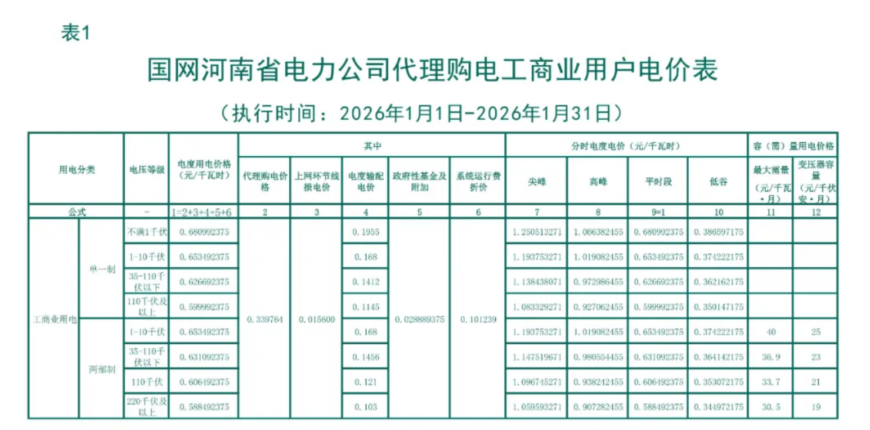
回复：本项目按照两部制1-10千伏结算电价。
- 本项目为何配置这么大体量的储能？（光伏配储规模一般在15%—20%）请向借款及相关管理部门调查了解近期国家发改委、国家能源局联合发布 《关于做好2026年电力中长期合同签约履约工作的通知》（发改运行〔2025〕1502号）对本项目储能部分未来价差收益的影响。
回复：问题一：该项目配置储能的依据有以下几个原因：1、峰谷套利，目前大成包装的峰时用电量为490万Kwh，根据套利需要14Mwh容量；2、光伏储能充电桩系统配置，因有光伏车棚等光伏发电装置，光伏发电与充电之间有时间差，大约有30%左右的光伏发电可以直接利用，仍然有70%的发电量需要电池预先存储；3、台区储能，本项目储能有两种接入方案，一是接入用户侧电网低压侧，优点是为大成包装调峰和调频，二是接入用户侧电网的高压侧，一方面为用户侧调峰和调频，另一方面是通过虚拟电厂，为整个台区备用、爬坡、调峰和调频，本项目的设计和运营方都是国网的关联公司，其中意向运营方国网河南综合能源服务有限公司是全省虚拟电厂和智能绿色微电网的龙头企业，技术实力较强，可以引导项目的设计和运营向虚拟电厂和工业绿色微电网靠拢，铺垫虚拟电厂和工业绿色微电网的条件。
问题二：《关于做好 2026 年电力中长期合同签约履约工作的通知》提出 "原则上直接参与市场用户不再执行政府规定的分时电价"。这一变革的实质并非取消分时电价本身，而是将分时电价的 "定价权" 和 "时段划分权" 从政府行政指令转向市场发现机制。未来的电力交易中，交易双方可以根据预测的供需形势，自行约定峰谷时段和价格浮动比例。根据国家能源局和市场预测，电价波动将以15分钟为一个计价时段，上不封顶，极端情况下将会是正常电价的3-5倍，下不保底，部分时段有可能出现负电价（山东已经有先例），结合《关于完善价格机制促进新能源发电就近消纳的通知》（发改价格〔2025〕1192号），储能是用户管理电价的核心手段和工具，在低价时存储，在高价放电，否则电价在部分时段将会出现极端现象，价格风险不能控制。因此，储能在电力市场化改革和新能源就近消纳的环境下，是更加必要了，是价格风险控制的必选项，同时也是企业降低容量电费成本的必选项。
- 申请人及集团无新能源项目运营经验，计划委托专业第三方公司运营情况？（我行最新政策指引项目准入要求：光伏项目申请主体要以以发电为主业，中长期规划合理，具有技术实力、运营经验或者委托专业第三方公司运营）
回复：申请人计划引入国网河南综合能源服务有限公司进行运营管理，该公司是国家国网下属综合能源管理企业，技术实力强大，理念先进，且与国网有天然关系，摩擦成本较小。该公司运用数字化平台，聚合客户侧资源，推动负荷响应能力建设，为助力新型电力系统建设贡献了河南综合能源管理方案。

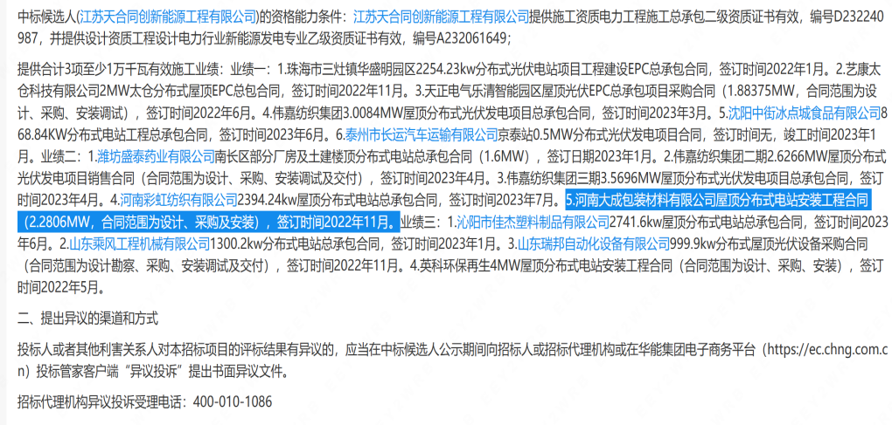
二、项目
1.

项目：

经营机构签字确认：上述反馈已经过调查核实，内容真实、全面反映客户情况。

主办客户经理： 协办客户经理：

经营机构主要负责人：

分行风险部门签字确认（总行反馈要求填写）：经营机构反馈内容已经过审核，反馈回复完整、未有遗漏，前后内容逻辑一致。

分行风险经理： 风险部负责人：

分行风险总监签字（总行审批会后反馈要求填写）：

如对反馈内容有任何问题，请及时与下发人联系沟通。

反馈下发人： 电话：

